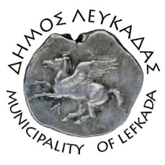

ΕΛΛΗΝΙΚΗ ΔΗΜΟΚΡΑΤΙΑ
ΔΗΜΟΣ ΛΕΥΚΑΔΑΣ Λευκάδα, 2/6/2022

Αγαπητοί τελειόφοιτοι της Γ' Λυκείου, αγαπητά παιδιά,
Ενόψει της έναρξης των Πανελλαδικών εξετάσεων, θα ήθελα να ευχηθώ από καρδιάς σε όλες τις μαθήτριες και μαθητές καλή επιτυχία.
Η συγκεκριμένη δοκιμασία αποτελεί την κορύφωση των προσπαθειών σας για την εισαγωγή σας στην τριτοβάθμια εκπαίδευση. Οι συνθήκες στις οποίες προετοιμαστήκατε ήταν και φέτος αρκετά δύσκολες, καθώς η πανδημία συνέχισε να ταλαιπωρεί την κοινωνία μας. Είμαι σίγουρος ότι θα διαχειριστείτε και αυτή την πρόκληση με αυτοπεποίθηση και ψυχραιμία.
Έχοντας ζήσει και ο ίδιος πέρυσι την αγωνία του γονέα με παιδί που εξεταζόταν στις πανελλαδικές, σας εύχομαι ολόψυχα καλή επιτυχία και καλή δύναμη στον αγώνα σας. Στις οικογένειες και τους καθηγητές σας, εύχομαι υγεία και υπομονή, ώστε να στηρίξουν τις επιλογές σας.

Ο Δήμαρχος Λευκάδας
Χαράλαμπος Καλός

